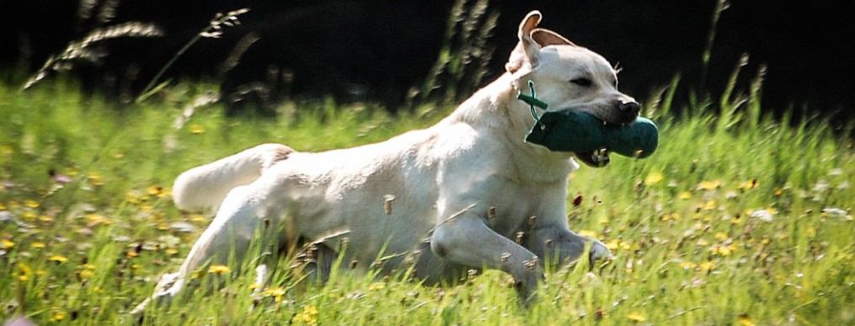
Anmeldung zum Rüdenseminar
Dr. med. vet. Christiane Otzdorff
Dipl ECAR (Reproductive Biotechnology),
FTÄ für Tierzuchtbiologie, Chirurgische und Gynäkologische Kleintierklinik/Klinik
für Pferde München
Regionalgruppe Rhein-Main LCD e.V.
am 16.5.2020 in 63825 Schöllkrippen
Seminarort: Hof Schabernack
Hof Schabernack 5
63825 Schöllkrippen/Nähe Aschaffenburg
__________________________________________________________________________________
Name, Vorname
__________________________________________________________________________________
Strasse, Hausnummer, PLZ, Ort
__________________________________________________________________________________
Tel., Email
Meldebeginn: Sofort
Die Seminargebühr beträgt bis zum 1. Meldeschluss am 21.3.2020 50 €, danach bis zum 2. Meldeschluss am 3.5.2020 60 €.
Meldegeld ist Reuegeld und bei Abmeldung nach dem 03.05.2020 dennoch zur Zahlung fällig
Meldeadresse / Sonderleiterin:
Heidy Gröger; Tel: 06021-570403; Email: coldmuzzle@gmx.de
Der Teilnehmer ist für sich, evtl. mitgebrachte Hunde vor, während und nach dem Seminar verantwortlich, trägt jegliche Schäden, Verletzungen und Unfälle- auch an Dritten - in Eigenverantwortung. Das Betreten des Seminargeländes erfolgt auf eigene Gefahr. Die Veranstalter übernehmen keine Haftung für die Seminarteilnehmer. Wir verweisen auf die Datenschutzerklärung auf unserer Homepage www.lcd-rheinmain.de !
Da dies ein reines Theorieseminar ist, können Hunde zum Seminartag nur in Ausnahmefällen mitgebracht werden! Diesbezüglich muss mit der Sonderleiterin Rücksprache gehalten werden.
Damit ist es selbstverständlich, daß am Seminartag ein wirksamer Tollwutschutz, sowie eine gültige Haftpflichtversicherung für den Hund vorgelegt wird. Kranke oder krankheitsverdächtige Hunde sind zu keiner LCD-Veranstaltung zugelassen.
Eigene Speisen und Getränke sind im Seminarraum nicht gestattet!

Datum und Unterschrift: _______________________________________________________

